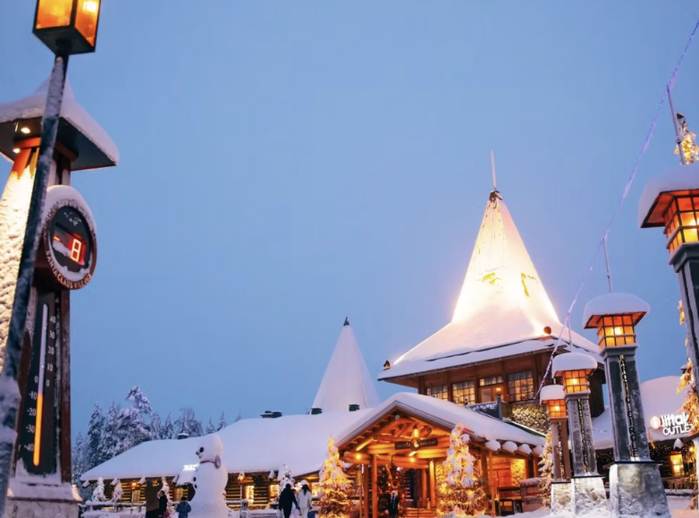
После короткого 10-минутного трансфера вы прибудете в Деревню Санта-Клауса. Сначала наш гид проведёт для вас краткую презентацию Деревни. Вы узнаете немного о её истории, начиная с первого знаменитого посетителя в 1950 году. По пути к входу в офис Санта-Клауса вы пересечёте официальную линию Полярного круга и получите диплом о пересечении Полярного круга.
Чтобы встретить Санту в его офисе, вам придется пройти по Волшебной Тропе.
Встреча с Санта-Клаусом — мечта большинства гостей Лапландии, и в высокий сезон к его офису может выстроиться длинная очередь, но на нашей экскурсии мы воспользуемся заранее забронированным временем, что может сократить время ожидания.

Встреча с Санта-Клаусом
В завершение вас ждет встреча с Санта-Клаусом — самой большой достопримечательностью Лапландии, а также посещение официального почтового отделения Санта-Клауса, куда приходят тысячи писем от детей и взрослых со всего мира.
Здесь вы можете отправить открытку друзьям и близким с официальной маркой почтового отделения Санта-Клауса и заказать письмо от Санты своим близким к следующему Рождеству. Здесь у вас будет свободное время, вы сможете посетить многочисленные магазины финского дизайна и сувениров в деревне, а также перекусить и выпить.
ЧТО ВКЛЮЧЕНО
- Перевод. Сопровождение.
- Обычный вход в офис Санта-Клауса.
- Персональный диплом о пересечении Полярного круга.

НЕ ВКЛЮЧЕНО
- Питание. Напитки.
- Фото/видео с Санта-Клаусом в его офисе.
- Теплая зимняя одежда.
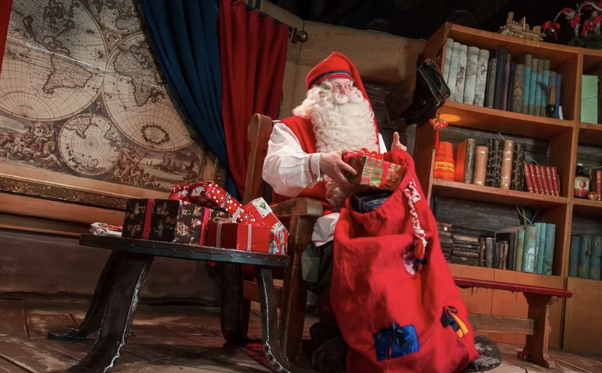
РЕКОМЕНДАЦИЯ
- Тёплая одежда, как правило, не понадобится на этом туре, так как большую часть времени вы проведёте в помещении. При необходимости её можно арендовать отдельно.
- Пожалуйста, укажите размер обуви, брюк и куртки.
ПОЛИТИКА ОТМЕНЫ
- Мы взимаем плату за отмену в размере 100%, если бронирование отменяется за 7 дней или менее до мероприятия.
- Мы взимаем сбор за отмену в размере 50%, если бронирование отменяется за 21 день или менее до мероприятия.
- Мы взимаем сбор за отмену в размере 10%, если бронирование отменяется за 365 дней или менее до мероприятия.
ПОЖАЛУЙСТА, ОБРАТИТЕ ВНИМАНИЕ
- Во время посещения офиса Санта-Клауса запрещено производить фото- и видеосъемку собственными камерами или телефонами, только внутри офиса.
- Профессиональный фотограф-эльф сделает фотографии и видео, которые вы сможете приобрести на выходе из офиса.
- Во всех остальных местах Деревни Санта-Клауса, включая почтовое отделение, вы можете фотографировать и снимать видео.
МЕСТА ВСТРЕЧИ
Scandic Pohjanhovi Hotel

